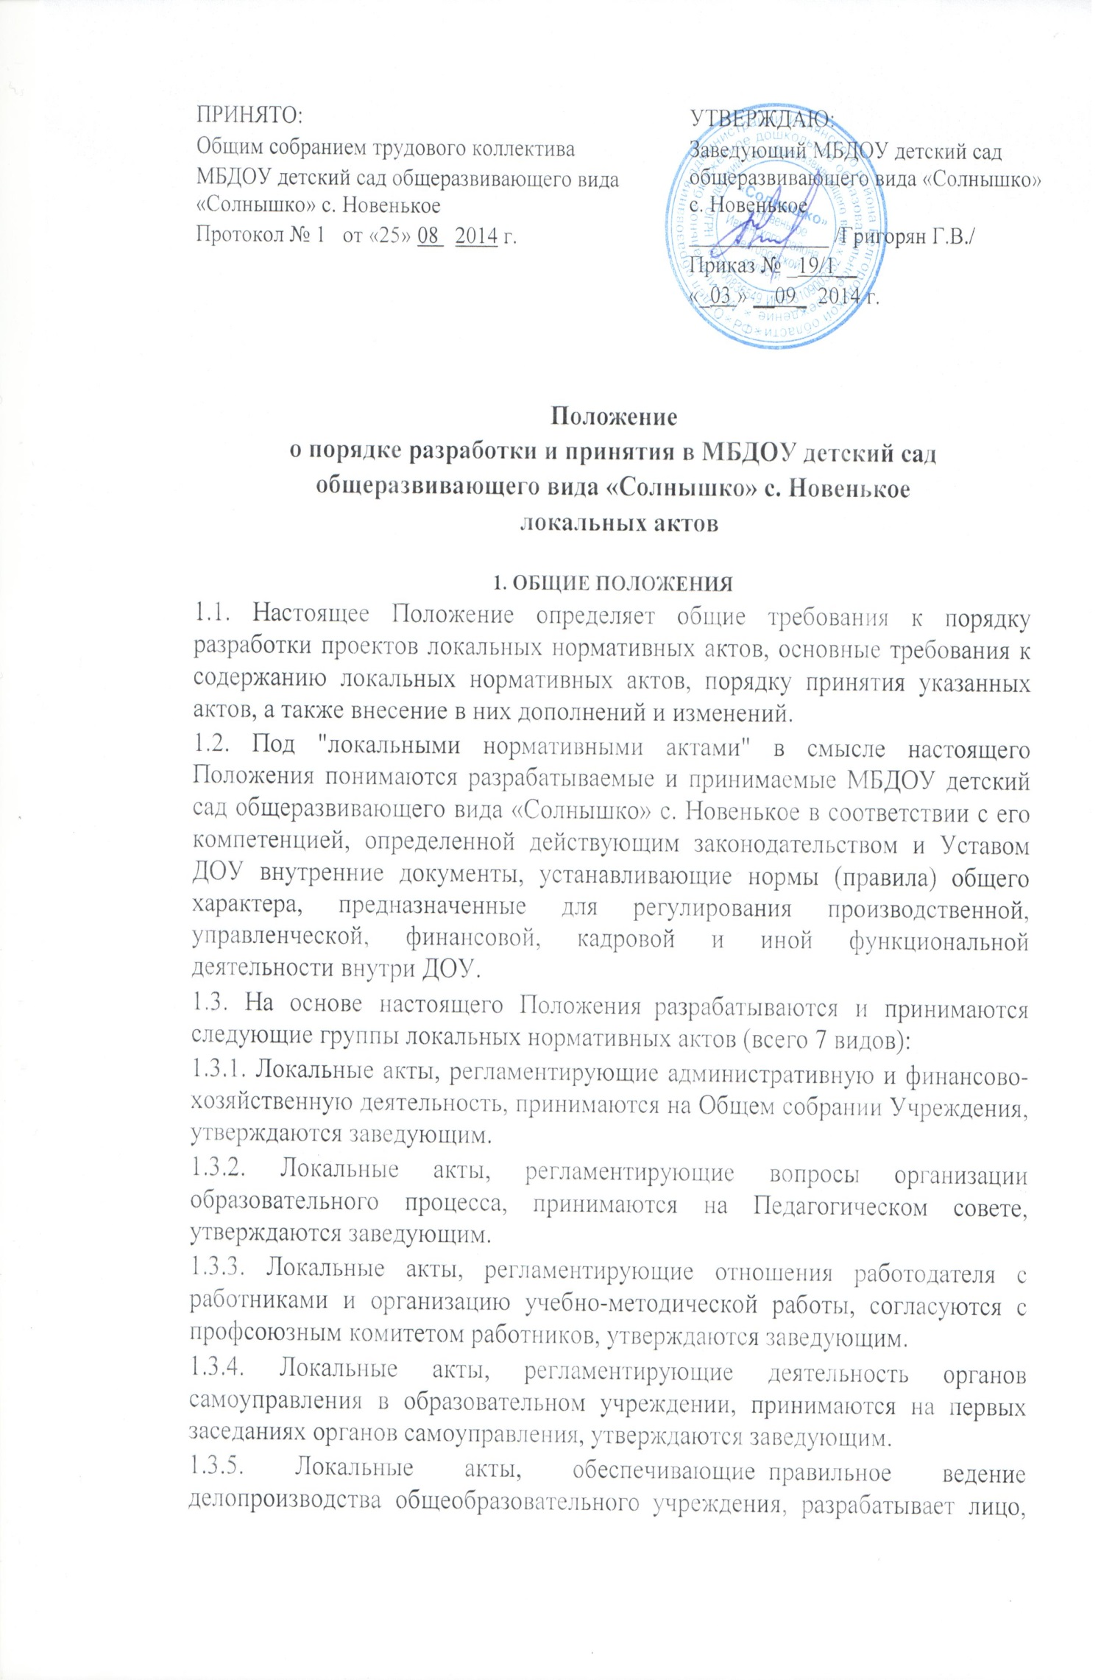

ответственное за ведение кадровой работы  самостоятельно, либо с участием привлеченных специалистов и  утверждаются заведующим.

1.3.6. Локальные акты организационно-распорядительного характера (приказы, распоряжения, уведомления и др.), проекты разрабатываются ответственными лицами и утверждаются заведующим.

1.3.7. При принятии локальных нормативных актов, затрагивающих права воспитанников, учитывается мнение Родительского Комитета, родителей (законных представителей).

1.4. Предусмотренный настоящим Положением перечень локальных нормативных актов не является исчерпывающим, в зависимости от конкретных условий деятельности  им могут приниматься иные локальные акты.

1.5. Настоящее Положение принимается на Общем собрании трудового коллектива, который полномочен вносить в него дополнения и изменения. Настоящее Положение утверждается приказом заведующего.

**2. ПОРЯДОК РАЗРАБОТКИ ЛОКАЛЬНЫХ НОРМАТИВНЫХ АКТОВ**

2.1. Проекты локальных нормативных актов разрабатываются по решению Педагогического совета, Общего собрания трудового коллектива  или администрации ДОУ в зависимости от их компетенции, определенной законом и Уставом ДОУ.

**3. ПОРЯДОК ПРИНЯТИЯ И ВВОД В ДЕЙСТВИЕ ЛОКАЛЬНЫХ**

**НОРМАТИВНЫХ АКТОВ**

3.1. Предусмотренные п. 1.3. настоящего Положения локальные нормативные акты принимаются уполномоченным органом и утверждаются заведующим в течении 3-х дней в соответствии с законами и Уставом ДОУ.

3.2. Датой принятия локального нормативного акта считается дата его принятия соответствующим органом управления, нанесенная утвердившим его должностным лицом на грифе утверждения, если иное не предусмотрено самим локально нормативным актом.

3.3. Локальные нормативные акты действительны в течение 5 (пяти) лет с момента их принятия. По истечении указанного срока локальный нормативный акт подлежат пересмотру на предмет изменения требований действующего законодательства, а равно иных условий, влекущих изменение, дополнение либо отмену закрепленных в них положений. При отсутствии таких условий локально нормативные акты могут быть повторно приняты в той же редакции.

3.4. О принятых актах должны быть обязательно извещены участники образовательного процесса, которых касаются принятые нормы (правила), путем вывешивания публичного объявления (в том числе с размещением на официальном сайте в Интернете) в 5-дневный срок с момента принятия данного акта.

3.5. Локальные нормативные акты, перечисленные в п.п. 1.3.2 и 1.3.3 настоящего Положения, непосредственно относящиеся к служебной деятельности работников и должностных лиц, предъявляются им для личного ознакомления. По результатам ознакомления с локальным нормативным актом сотрудник  собственноручно расписывается в Листе ознакомления с указанием фамилии и инициалов и даты ознакомления.

**4. ПОРЯДОК ИЗМЕНЕНИЯ И ОТМЕНЫ ЛОКАЛЬНЫХ НОРМАТИВНЫХ АКТОВ**

4.1. Локальные нормативные акты могут быть изменены путем внесения в них дополнительных норм, признания утратившими силу отдельных норм, утверждения новой редакции существующих норм.

Предложение о внесении изменений может исходить от любого органа, который, согласно настоящему Положению вправе поставить вопрос о разработке и принятии данного локального акта либо принял этот акт.

4.3. Отмена локального акта в связи с утратой силы производится приказом по ДОУ.

**5. ЗАКЛЮЧИТЕЛЬНЫЕ ПОЛОЖЕНИЯ**

5.1. Положение вступает в силу с даты принятия его Общим собранием трудового коллектива и утверждения заведующим, действует бессрочно. Контроль за правильным и своевременным исполнением настоящего Положения возлагается на **ответственных лиц.**